Білім беру ұйымдарының
бағалау критерийлеріне
Қосымша 1
"Ақмола облысы Білім басқармасының Степногорск қаласы бойынша білім бөлімі жанындағы Степногорск қаласы № 5" Еркетай "балабақшасы" МКҚК

Мектепке дейінгі оқыту мен тәрбиелеудің жалпы білім беретін оқу бағдарламаларын іске асыратын білім беру ұйымдарының қызметін бағалауға арналған өлшемшарттар

р/с № | Бағалау өлшемшарттары | Өлшеуіштер | Балдары
1 | Тиісті бейіні бойынша жоғары (жоғары оқу орнынан кейінгі) педагогикалық білімі немесе педагогикалық қайта даярлауды растайтын құжаты бар педагогтердің үлесі | 100 % | 5
 |  | 95 - 99 % | 4
 |  | 80 - 94 % | 3
 |  | 80 %-дан төмен  жоғары білім-48%  орта арнаулы білім беру-52% | 2
2 | Біліктілік санатының деңгейін бес жылда бір реттен сиретпей арттырған/растаған педагогтердің (оның ішінде басшылардың үш жылда бір реттен сиретпей)үлесі | 100 % | 5
 |  | 95 - 99 % | 4
 |  | 80 - 94 % | 3
 |  | 80 %-дан төмен | 2
3 | Үш жылда бір реттен сиретпей (оның ішінде басшы, басшы орынбасарларының) біліктілігін арттыру курстарынан өткен педагогтердің үлесі | 100 % | 5
 |  | 95 - 99 % | 4
 |  | 80 - 94 % | 3
 |  | 80 %-дан төмен | 2
4 | Білім беру ұйымының Қазақстан Республикасы Білім және ғылым министрінің 2016 жылғы 22 қаңтардағы № 70 бұйрығына (нормативтік құқықтық актілерді мемлекеттік тіркеу тізілімінде № 13272 тіркелген) сәйкес жабдықтармен және жиһазбен жарақтандырылуы | 100 % | 5
 |  | 95 - 99 % | 4
 |  | 80 - 94 % | 3
 |  | 80 %-дан төмен | 2
5 | Ерекше білім берілуіне қажеттілігі бар адамдар үшін Қазақстан Республикасы Білім және ғылым министрінің 2022 жылғы 12 қаңтардағы № 6 бұйрығына (нормативтік құқықтық актілерді мемлекеттік тіркеу тізілімінде № 23513 тіркелген) сәйкес жағдай жасау | 100 % | 5
 |  | 95 - 99 % | 4
 |  | 80 - 94 % | 3
 |  | 80 %-дан төмен | 2
6 | 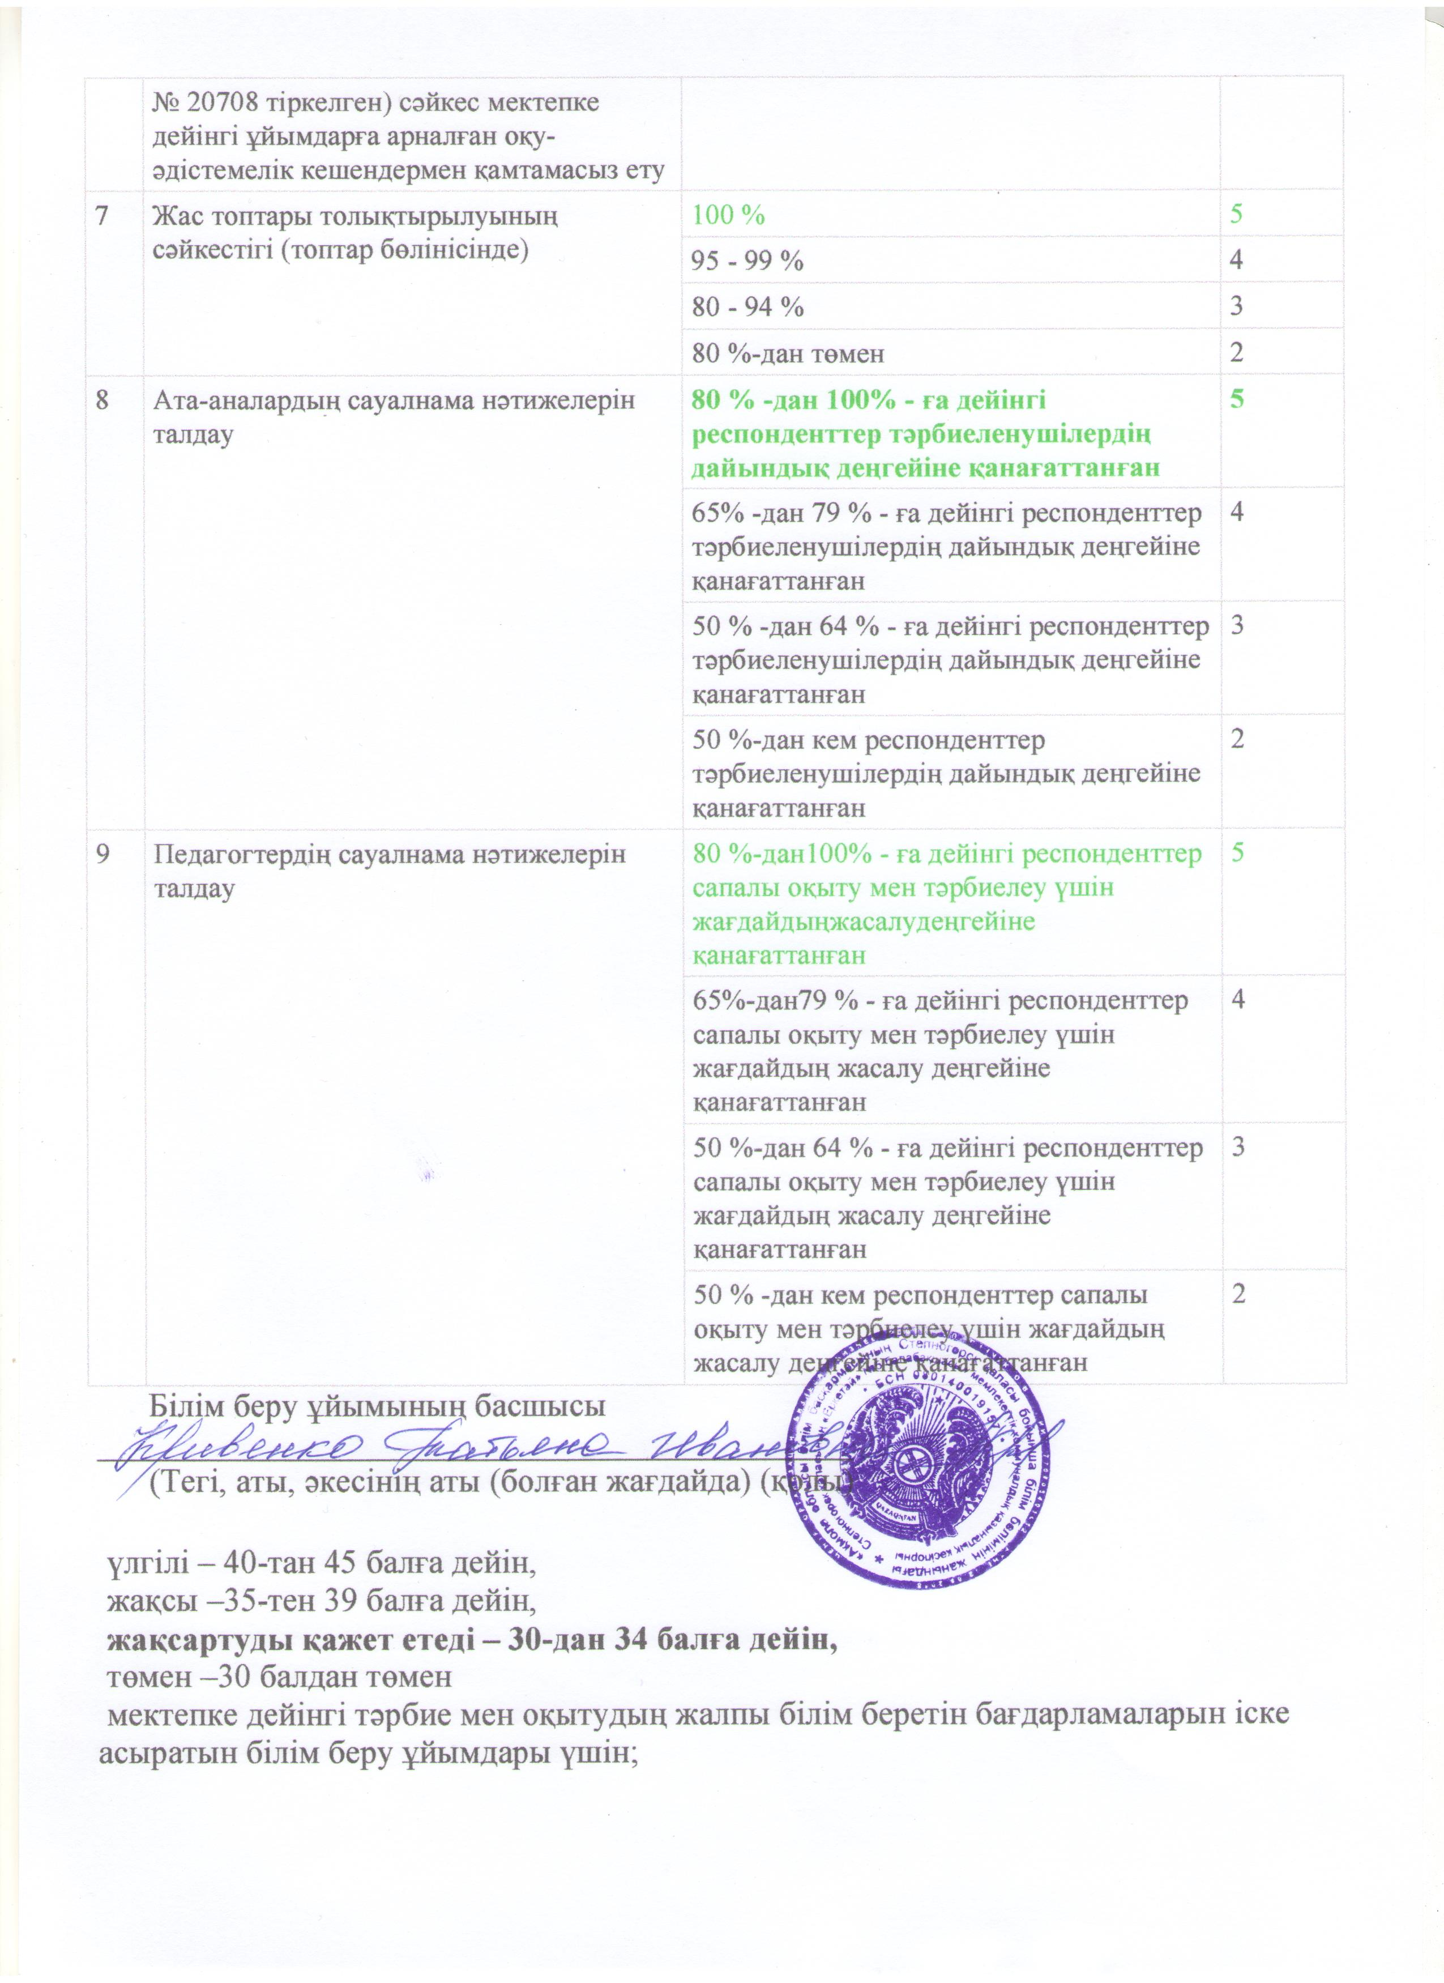  Қазақстан Республикасы Білім және ғылым министрінің 2020 жылғы 22 мамырдағы № 216 бұйрығына (нормативтік құқықтық актілерді мемлекеттік тіркеу тізілімінде № 20708 тіркелген) сәйкес мектепке дейінгі ұйымдарға арналған оқу-әдістемелік кешендермен қамтамасыз ету | 100 % | 5
 |  | 95 - 99 % | 4
 |  | 80 - 94 % | 3
 |  | 80 %-дан төмен | 2
7 | Жас топтары толықтырылуының сәйкестігі (топтар бөлінісінде) | 100 % | 5
 |  | 95 - 99 % | 4
 |  | 80 - 94 % | 3
 |  | 80 %-дан төмен | 2
8 | Ата-аналардың сауалнама нәтижелерін талдау | 80 % -дан 100% - ға дейінгі респонденттер тәрбиеленушілердің дайындық деңгейіне қанағаттанған | 5
 |  | 65% -дан 79 % - ға дейінгі респонденттер тәрбиеленушілердің дайындық деңгейіне қанағаттанған | 4
 |  | 50 % -дан 64 % - ға дейінгі респонденттер тәрбиеленушілердің дайындық деңгейіне қанағаттанған | 3
 |  | 50 %-дан кем респонденттер тәрбиеленушілердің дайындық деңгейіне қанағаттанған | 2
9 | Педагогтердің сауалнама нәтижелерін талдау | 80 %-дан100% - ға дейінгі респонденттер сапалы оқыту мен тәрбиелеу үшін жағдайдыңжасалудеңгейіне қанағаттанған | 5
 |  | 65%-дан79 % - ға дейінгі респонденттер сапалы оқыту мен тәрбиелеу үшін жағдайдың жасалу деңгейіне қанағаттанған | 4
 |  | 50 %-дан 64 % - ға дейінгі респонденттер сапалы оқыту мен тәрбиелеу үшін жағдайдың жасалу деңгейіне қанағаттанған | 3
 |  | 50 % -дан кем респонденттер сапалы оқыту мен тәрбиелеу үшін жағдайдың жасалу деңгейіне қанағаттанған | 2
Білім беру ұйымының басшысы _____________________________________________
(Тегі, аты, әкесінің аты (болған жағдайда) (қолы)
үлгілі – 40-тан 45 балға дейін,
жақсы –35-тен 39 балға дейін,
жақсартуды қажет етеді – 30-дан 34 балға дейін,
төмен –30 балдан төмен
мектепке дейінгі тәрбие мен оқытудың жалпы білім беретін бағдарламаларын іске асыратын білім беру ұйымдары үшін;

